Ofício Vereador Nº 654/2022

São Roque, 17 de fevereiro de 2022.

Prezado Senhor,

Solicito a realização de visita técnica, bem como a elaboração de laudo do estado da viela localizada em frente ao nº 38 que liga a Rua Verdelho, no bairro Vinhedo.
A referida viela vem há vários meses causando transtornos aos moradores devido à forte enxurrada que desce pelo local em dias chuvosos, trazendo risco de enchentes à residência que fica ao lado da viela e consequente risco de desabamento. No início do ano de 2022 a casa ficou em grave situação de risco durante forte chuva, conforme notificação da mídia (reportagem anexa), pela volumosa quantidade de água pluvial que desceu pelo local.
Este Vereador vem sendo constantemente procurado pelos moradores pela urgência da situação, assim encaminhamos os Ofícios nº 118/2022 (em anexo) e indicação nº 67/2022 (em anexo) solicitando providências no local e que até o presente momento não foram atendidas.
Informamos que em meados de outubro de 2021, a equipe de obras, acompanhada de moradores, levou os tubos de concreto ao local e foi constatada a necessidade de uma publicação maior, ou seja, de 60 metros ao invés de 40 para suportar o volume de água que desce pela viela em dias chuvosos.
Assim, este vereador requer providências diante da necessidade e urgência da presente demanda com a situação da residência situada ao lado da viela e no sentido de garantir a segurança dos moradores e dos usuários.

Atenciosamente,

William da Silva Albuquerque
(William Albuquerque)
Vereador

Ao Ilustríssimo Senhor
ANTONIO AUGUSTO GODINHO
MD. Chefe da Defesa Civil da Prefeitura Municipal da Estância Turística de
São Roque – SP
PROTOCOLO Nº CETSR 17/02/2022 - 15:06 2234/2022/AH
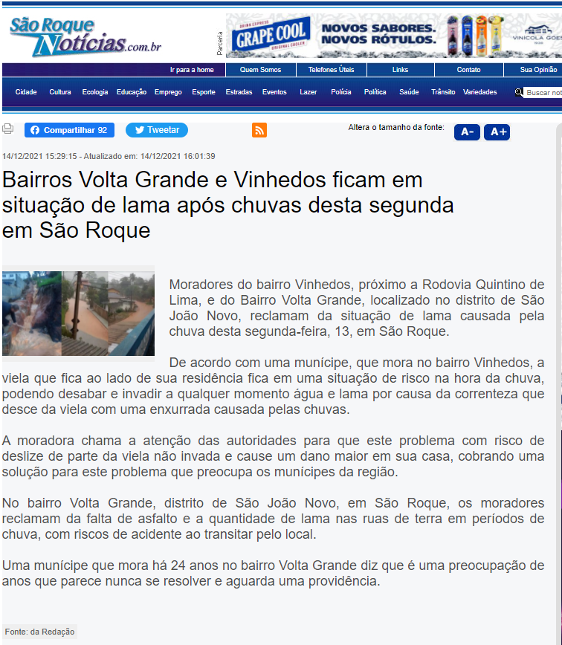
PROTOCOLO Nº CETSR 17/02/2022 - 15:06 2234/2022/AH
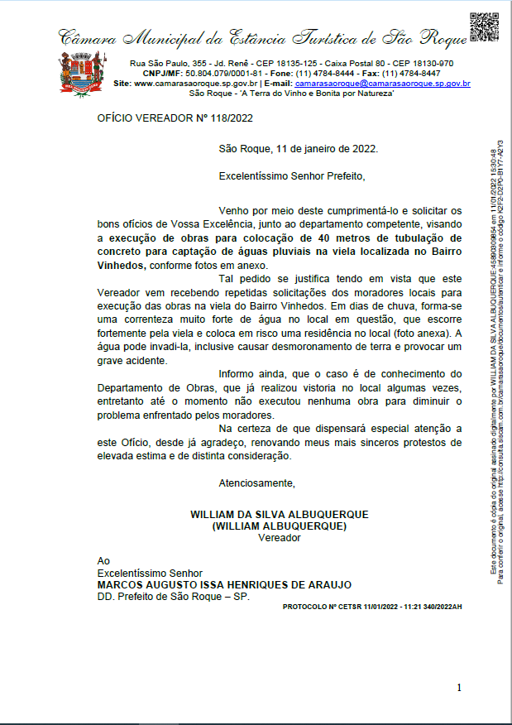
PROTOCOLO Nº CETSR 17/02/2022 - 15:06 2234/2022/AH

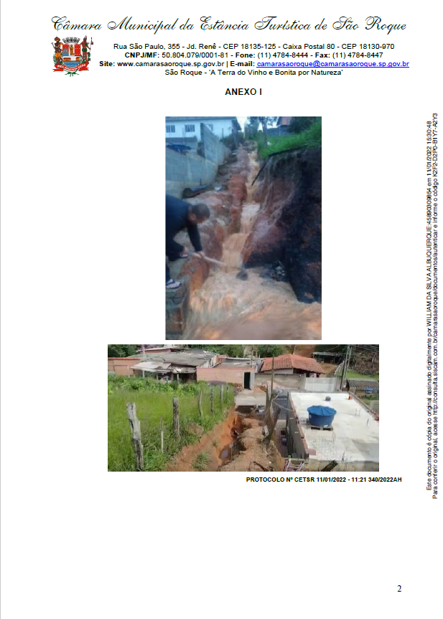
PROTOCOLO Nº CETSR 17/02/2022 - 15:06 2234/2022/AH

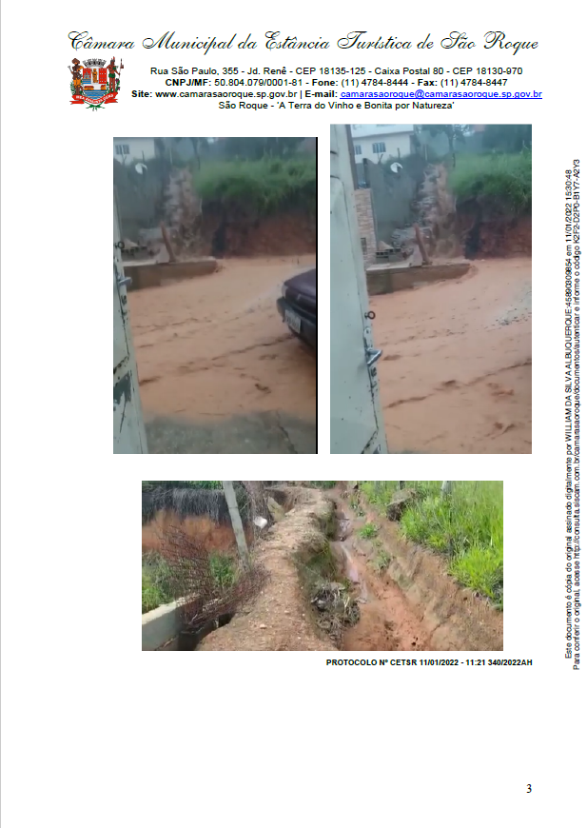
PROTOCOLO Nº CETSR 17/02/2022 - 15:06 2234/2022/AH

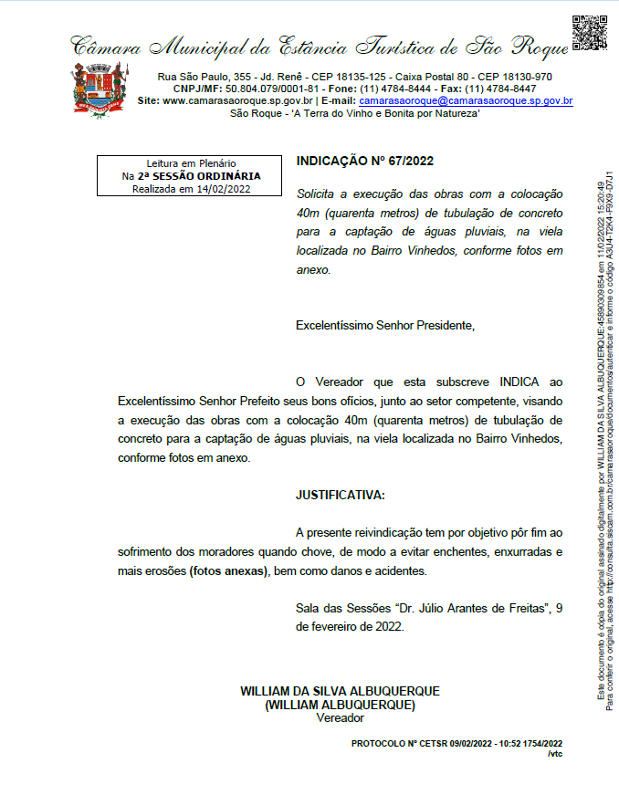
PROTOCOLO Nº CETSR 17/02/2022 - 15:06 2234/2022/AH

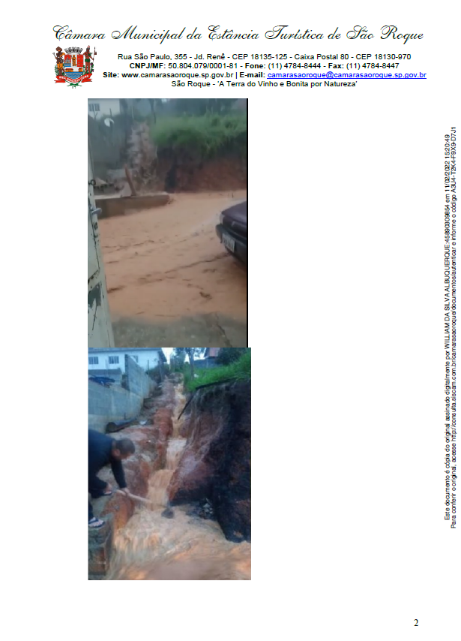
PROTOCOLO Nº CETSR 17/02/2022 - 15:06 2234/2022/AH

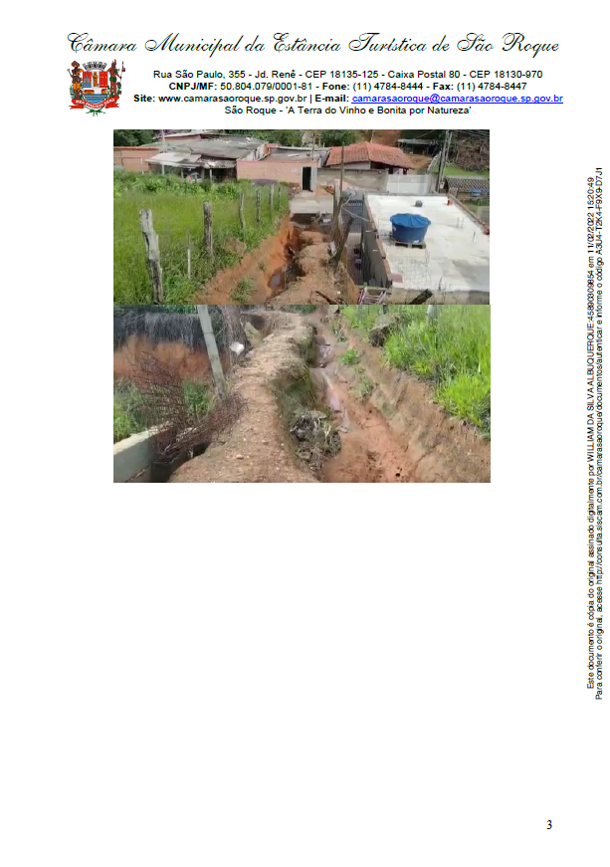
PROTOCOLO Nº CETSR 17/02/2022 - 15:06 2234/2022/AH

